ATM繳交冷氣電費之公告教學頁
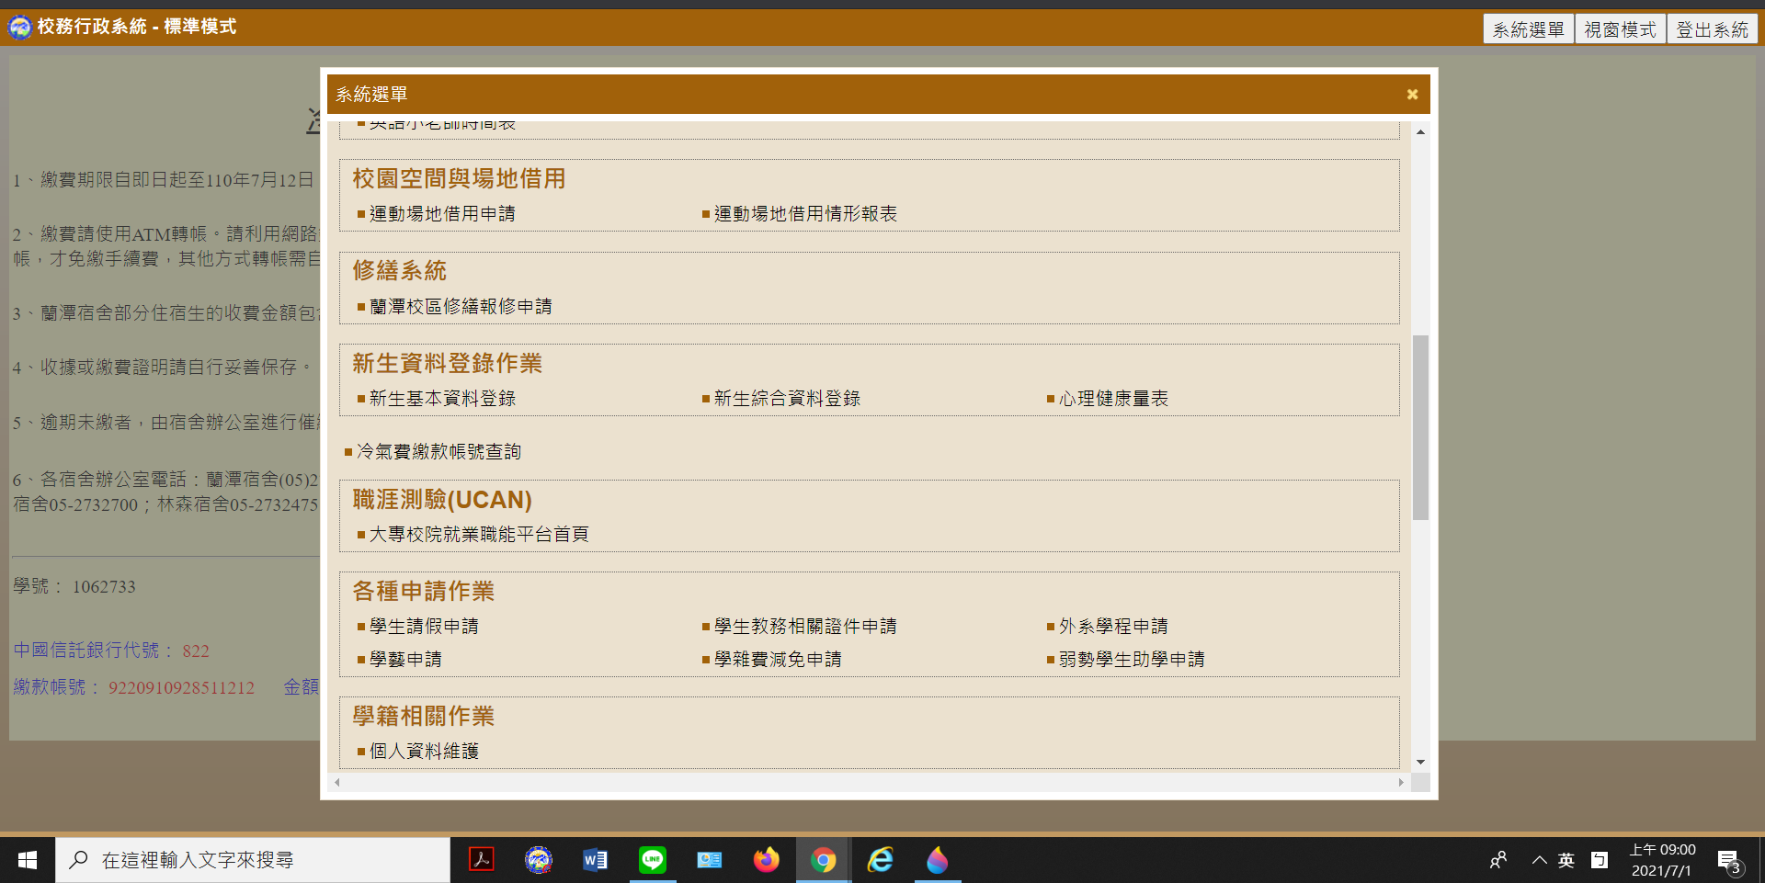
首先上網登進本校的校務行政系統，你可以在E化校園找到它，然後看到以下畫面
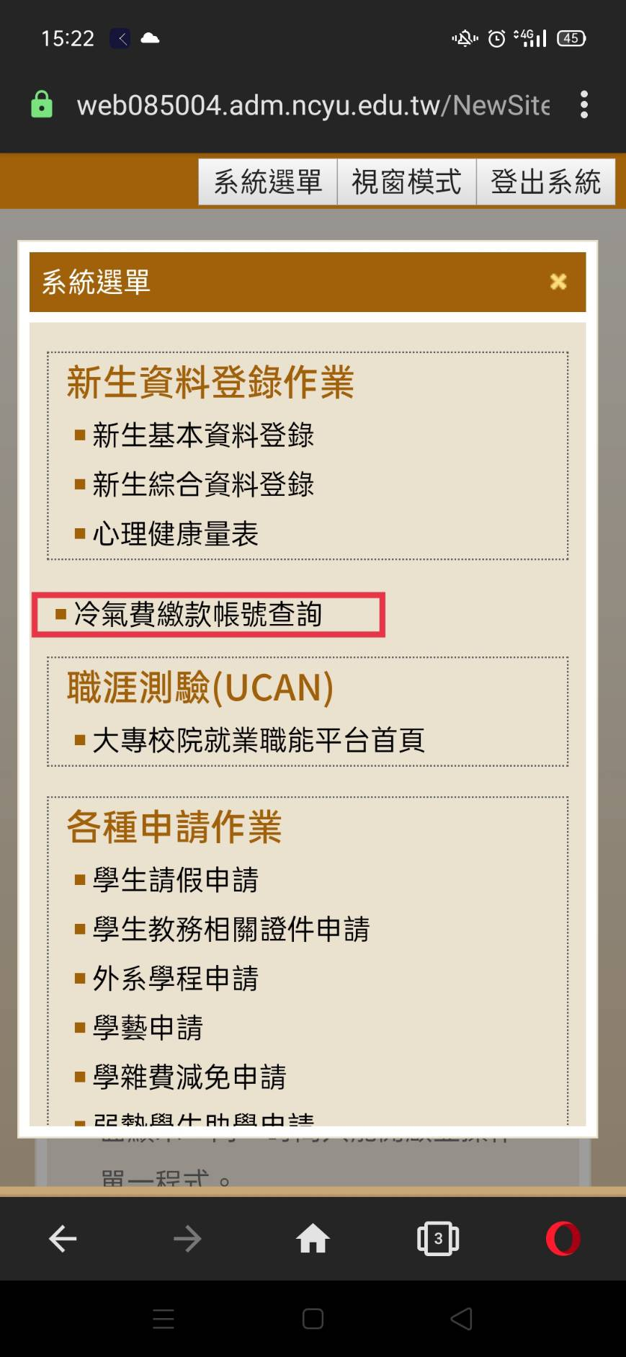
上面是桌機畫面 下方是手機畫面

沒錯就是 冷氣費繳款帳號查詢

具體位置在職涯測驗上方可找著

就給他點擊進去吧

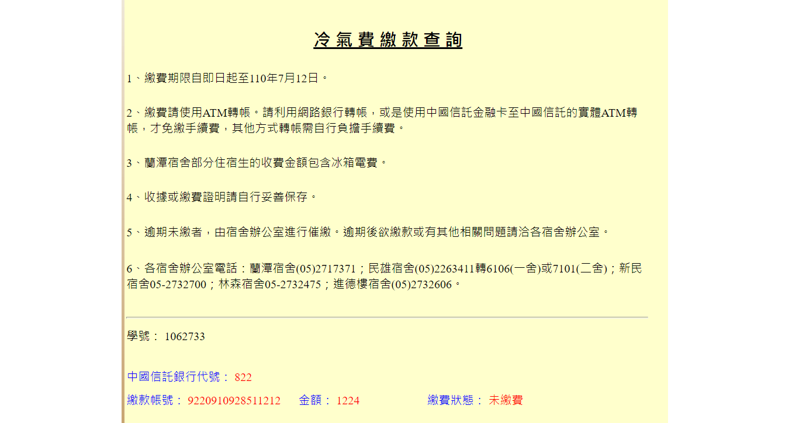
進去以後看到大概是這樣
手機板如下
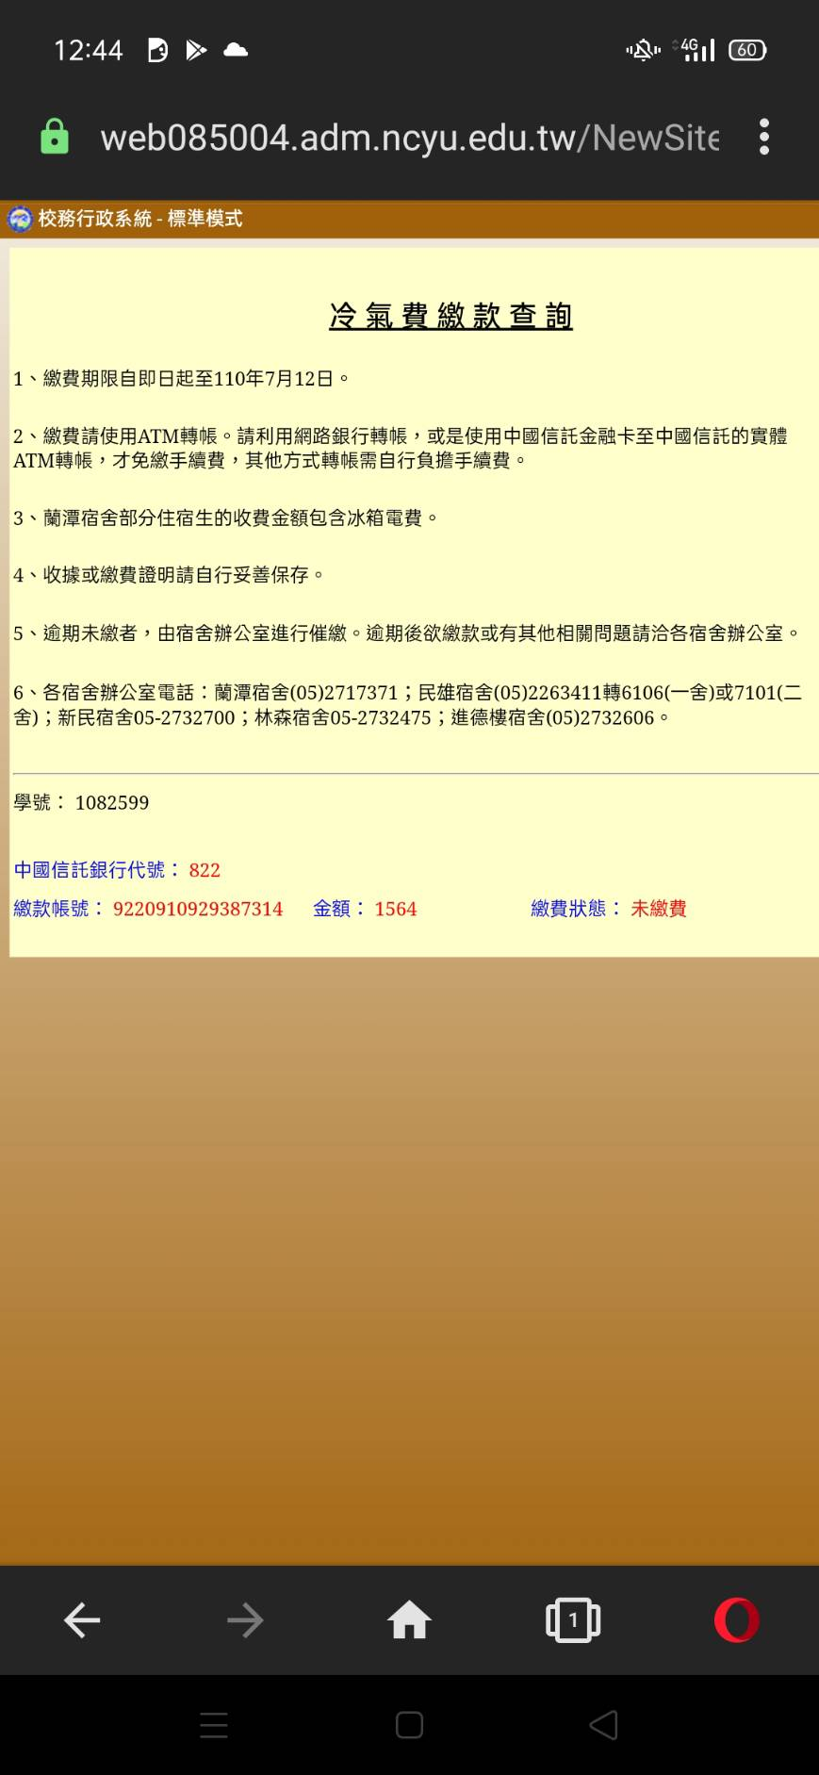

然後仔細看它的各點說明，以及自己應繳的金額與轉帳帳號
在去用ATM繳款就行了，當然金額不對或其他問題請先停止繳款再向各宿舍辦公室聯繫。

簡易教學到此為止
其他請依照各校區宿舍辦公室規定去辦理。
蘭潭校區的同學請看第三頁

蘭潭宿舍個別規定事項：
請各位同學盡量在7月10日以前完成繳款，因為我們會在當天確認尚未繳款名單後進行催款通知。
提前是為了有緩衝時間督促忘記繳款同學去操作的因此懇請大家配合讓繳款作業順利進行。

由於繳交冷氣費用屬於離宿結算的一環，因此逾期未繳一律視同未完成離宿手續，依照簽定的住宿契約書
第十一條所述..不論任何原因搬離宿舍，均須完成離宿手續。未於期限內完成清點手續者，酌收清潔費壹千元整。這邊要特別請同學們注意，不要漠視而逾期未繳導致被加罰。

蘭潭宿舍辦公室敬啟

